Processo Boletim de Assistência Técnica

Agora deverá fazer o seguinte processo referente ao boletim de assistência técnica.
Ao fazer o boletim de assistência (Vendas/Faturamento > Boletim Assistência Técnica) anteriormente era inserido na Aba Produtos, os produtos que foram utilizados juntamente quando era vincula a nota, porém agora não deve mais fazer isso.
Sendo assim, nessa tela terá que apenas vincular a nota de Recebimento de Remessa ou Devolução de Remessa, Não inserindo Nada na Aba Produtos.

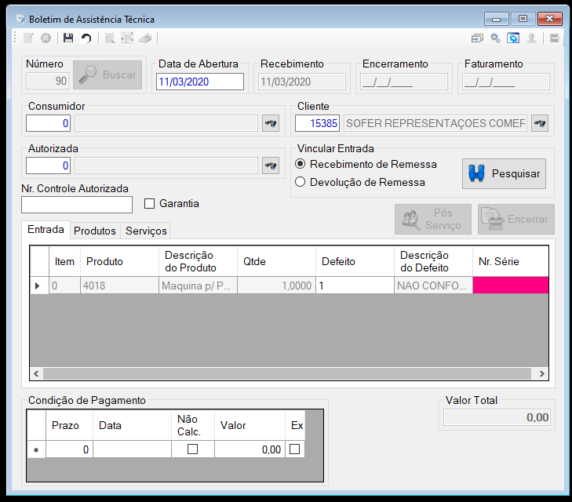
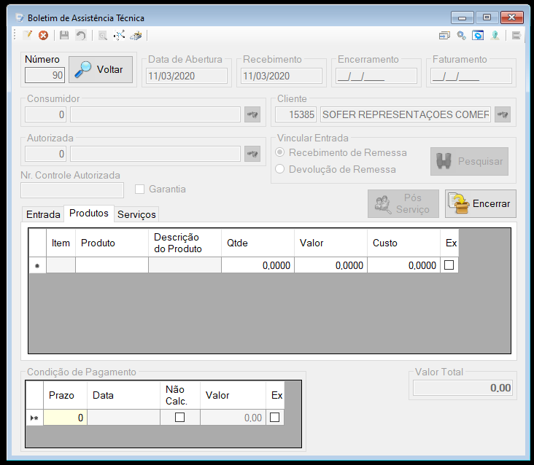

Mas onde serão inseridos os produtos?
Deverão ser inseridos na Requisição Interna em: Produtos/Materiais (MRP) > Requisição Interna.
Na Requisição você irá informar o Setor em que há o produto em Estoque, no caso Código 15 - Expedição. Inserir os produtos e Assinalar a Opção Vincular c/Assist. Técnica informando o Código do Boletim no qual pertence esses produtos.
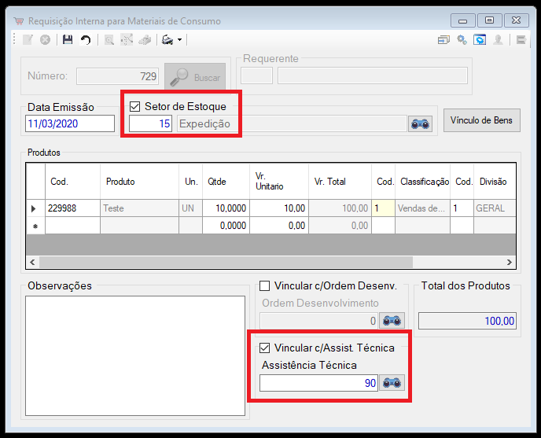

Ao salvar essa Requisição Interna vinculando o Boletim Assistência Técnica, a quantidade desse produto será transferida do setor Código 15 - Expedição para o setor Código 25 - Assistência Técnica.
Os mesmos também serão incluídos automaticamente no Boletim de Assistência Técnica.
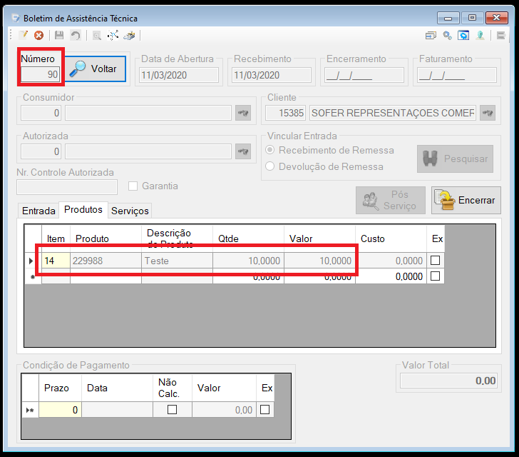

Segue as movimentações do produto para visualizar:
No Setor 15 - Expedição foi feita a saída de 10 unidades, as quais foram transferidas para o setor 25 - Assistência. Nesse setor ainda há 20 unidades.
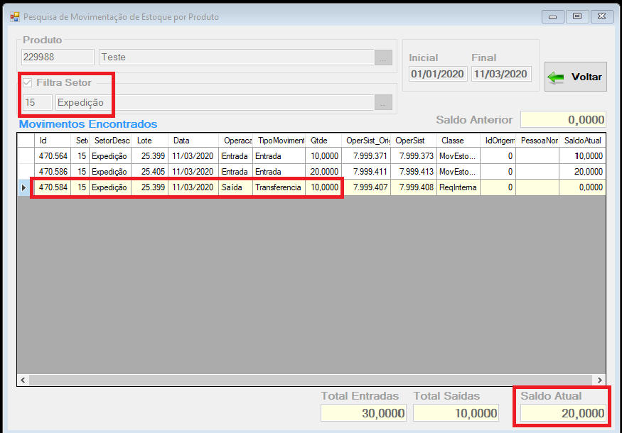

No setor 25 - Assistência Técnica consta apenas as 10 unidades que foram transferidas.
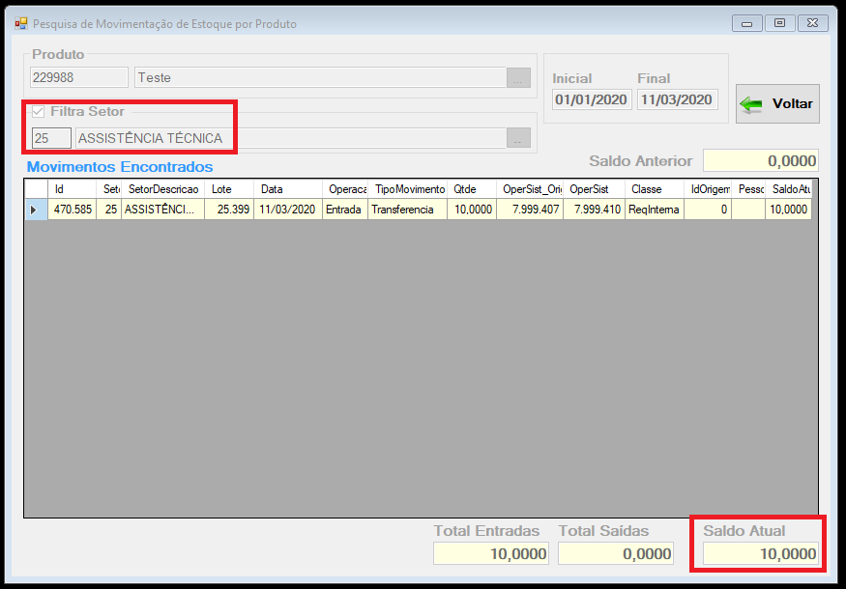

Sendo assim, volte no Boletim e faço seu Encerramento no botão Encerrar. Ao fazer isso, será gerado o pedido de venda por assistência (Vendas/Faturamento > Pedido de Vendas).
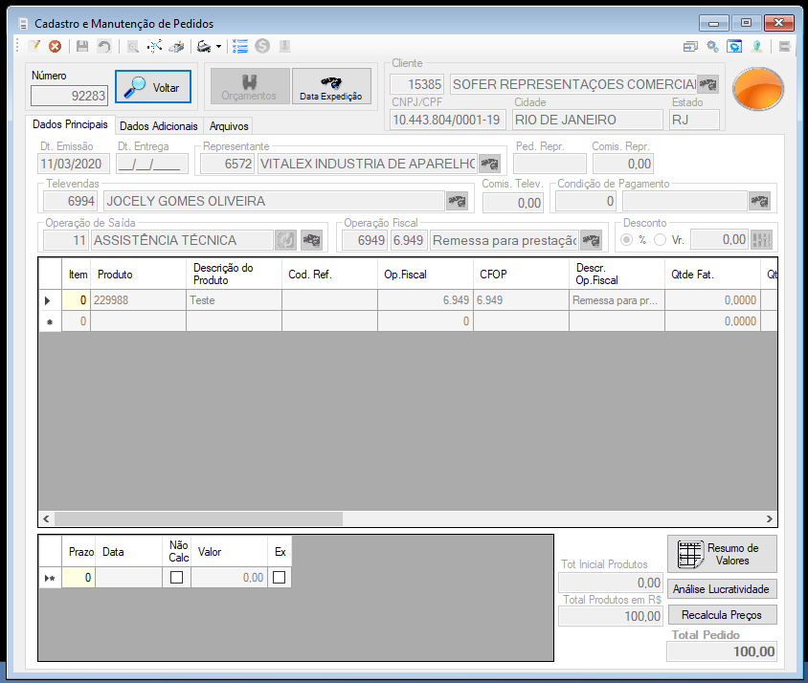

Ao fazer sua embalagem em: Produtos/Materiais (MRP) > Embalar Pedidos. Pode verificar que foi carregado no campo Estoque e Estoque Disponível a mesma quantidade que está no Setor Código 25 – Assistência Técnica.
Como pode ver agora está considerando apenas o estoque desse setor para a embalagem de pedido por assistência técnica.
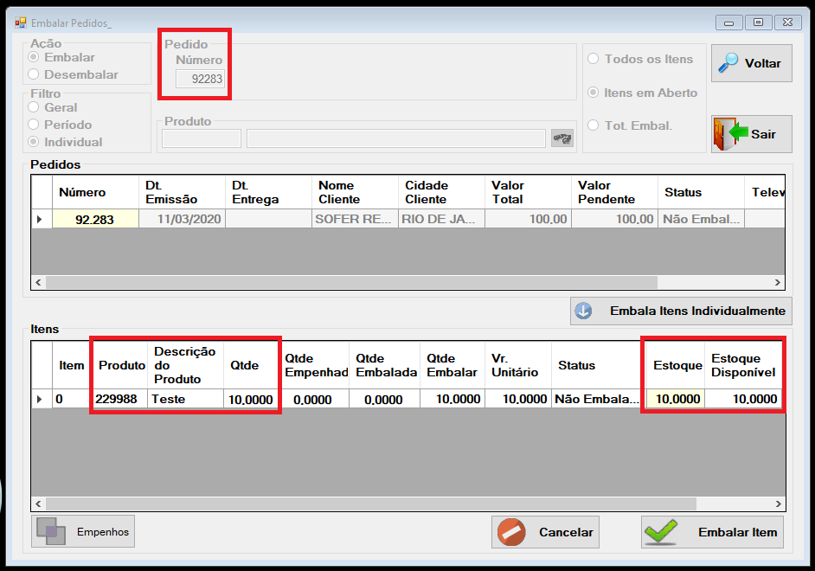

Após embalar o pedido, foi feita a nota de devolução de remessa (Vendas/Faturamento > Nota Fiscal). No Tipo da Nota deve ser selecionado a opção Devolução Remessa.
Na tela de pesquisa ao pesquisar a nota deve marcar a opção Por boletim de assistência técnica, assim serão trazidos apenas os produtos das notas que tem vínculo com o boletim.
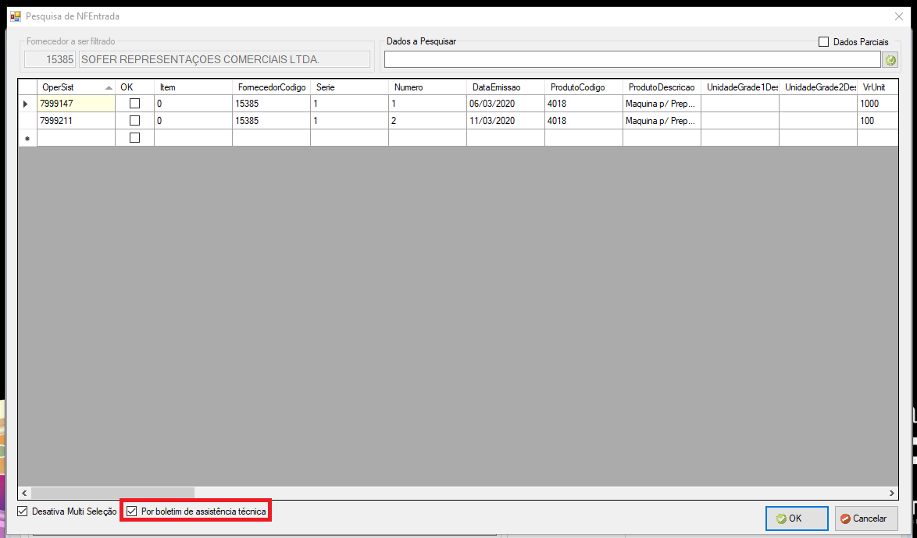

Na nota serão trazidos os produtos da nota de Recebimento de Remessa ou Devolução de Remessa e os produtos que pertencem ao pedido de venda que foi gerado pelo boletim. Depois disso, só verificar as informações e salvar a nota.
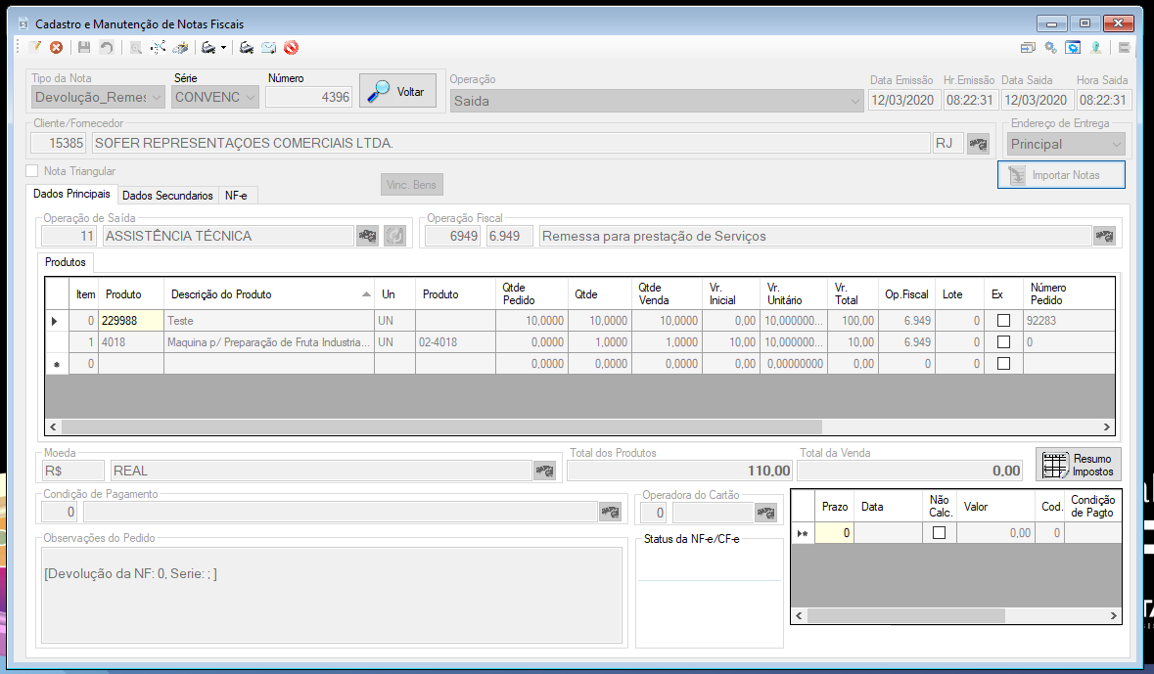

Se verificar a Movimentação de Estoque do produto (pedido de venda), verá que saiu corretamente do Setor Código 25 - Assistência Técnica.
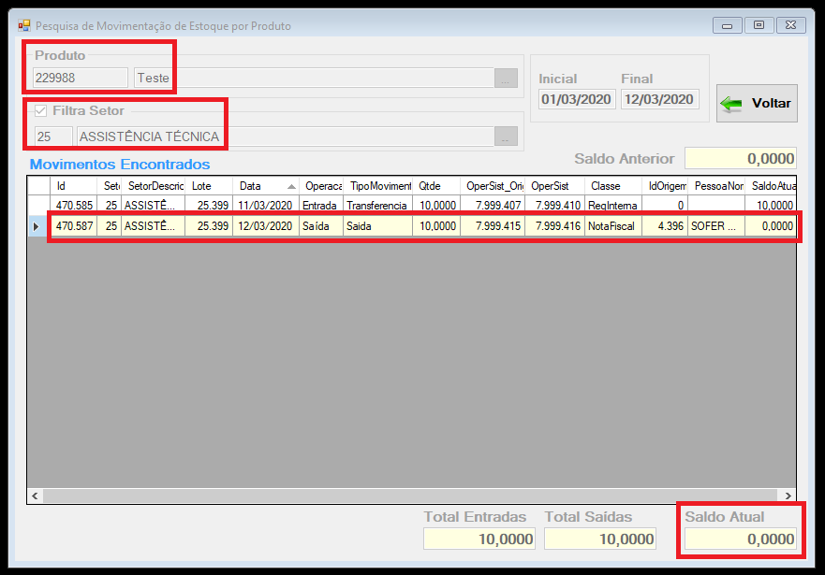

Ou seja, a partir da nova versão do sistema o processo de Boletim de Assistência Técnica deverá ser feito dessa forma.

Para funcionar dessa forma deve ser cadastrado um Regra de Negócio (AssistenciaTecnica_HabilitaIntegracao).
Segue imagem dela:

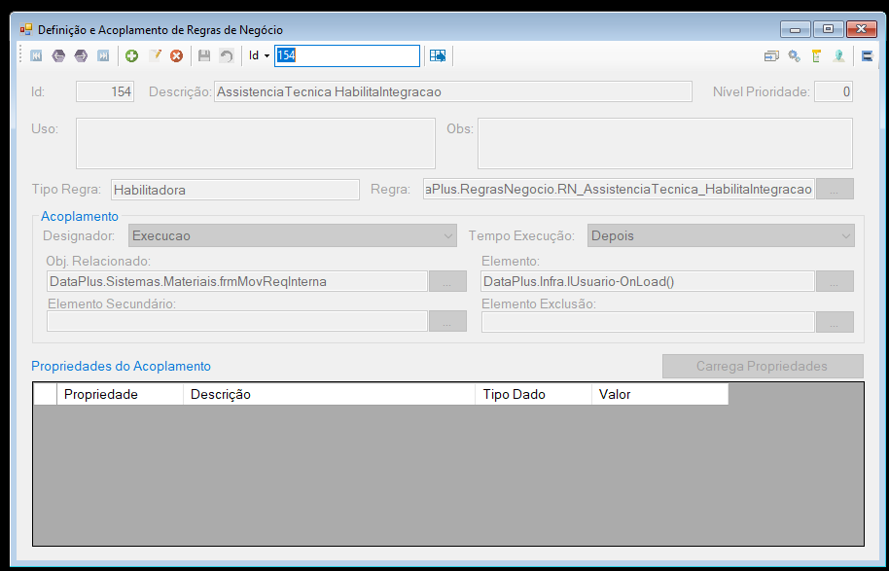

Isso ocorre, pois o Setor Padrão para Assistência Técnica é diferente do Setor Padrão da Expedição.
Esses setores devem ser setados em: Configurações > Configurações Gerais > Controle de Materiais > Campos Setor Padrão para Expedição de Produtos e Setor Padrão para Assistência Técnica.

